项目编号：

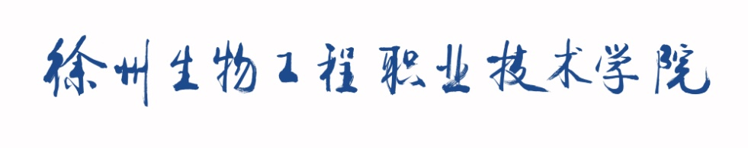

自然科学研究项目·申报书

项 目 名 称：
项目负责人：
所 在 部 门：
申 报 日 期：

徐州生物工程职业技术学院科研处制
2020年11月

填 报 说 明

1.申报书为徐州生物工程职业技术学院自然科学研究项目的主要文件，一经批复，即作为立项依据。
2.申报书各项内容应实事求是，表达要明确严谨。各项栏目不能空缺，无此项内容时填“/”或“无”。
3.“项目名称”字数原则上不超过20个字。
4.外来语要同时用原文和中文表达，第一次出现的缩写词须注出全称。
5.“学科代码”和“学科名称”请按照《学科分类与代码》（GB/T13745-2009）填至二级学科。
6.项目编号待立项后补充。指南领域填写当年项目申报指南中所列的指南代码和名称。
7.依托研发平台填写挂靠我院的市级及以上研发平台。如无可不填。
8.表格页如不够，可自行添加。
一、项目基本信息
项  目  概  况 | 项目名称
 | 指南领域
 | 学科代码 |  |  |  |  | 学科名称 |  |  |  |  |  | 申请经费 |  |  | 元
 | 依托研发平台
 | 起止年限 |  | 2020 年 12月 至 2022年 12月
项  目  负  责  人 | 姓 名 |  |  |  |  |  | 性 别 |  |  |  | 出生年月
 | 学 历 |  |  |  |  |  | 学 位 |  |  |  | 职 称
 | E-mail |  |  |  |  |  |  |  | 联系电话
主  要  研  究  内  容  及  技  术  指  标 | （限300字）
 | 关键词（≤3个）
项  目  组  参  加  人  员（≤5个） | 姓名 | 性别 |  | 学历/学位 |  |  |  | 职称 | 工作单位 |  |  | 项目分工 |  |  |  | 签名
二、立项依据和研究内容
1.立项依据（包括项目研究意义，国内外研究现状及发展动态分析，需结合科学研究发展趋势来论述科学意义；或结合国民经济和社会发展中迫切需要解决的关键科技问题来论述其应用前景。附主要参考文献目录）

2.研究目标、研究内容和拟解决的关键问题（此部分为重点阐述内容）

3.拟采取的研究方案及可行性分析（包括研究方法、技术路线、实验手段、关键技术等说明）

4.本项目的特色和创新之处

5.研究计划进度安排及预期研究成果（预期研究成果包括考核指标，后者应逐条重点填写）

三、研究基础和工作条件
1.研究基础（与本项目相关的研究工作积累和已取得的研究工作成绩）

2.工作条件（包括已具备的实验条件，尚缺少的实验条件和拟解决的途径）

3.个人简介（包括申请人的教育经历和工作经历，在国内外学术组织、刊物及学术会议任职情况，近期已发表与本项目有关的主要论著目录和获得学术奖励情况，正在承担、参加或完成的科研项目情况等）

四、经费概算（单位：元）
支出科目 |  |  |  |  |  |  |  | 金额 | 用途说明
设备费
材料费/测试化验加工费/燃料动力费
差旅费/会议费/国际合作与交流费
劳务费/专家咨询费
其他费用
合计
五、项目负责人承诺
本人代表项目组全体人员承诺本申报书及附件内容真实、准确。项目如获立项，本人将严格按照学校及上级有关规定，认真履行项目负责人职责，积极组织开展研究工作，合理安排研究经费，按时报送有关材料并接受检查。若申报书及附件内容失实或在项目执行过程中违反相关规定，本人将承担全部责任。

项目负责人签字： 年 月 日
六、所在部门承诺
已经按项目申报要求对项目负责人的资格及项目申报书内容进行了审核。项目如获立项，本部门将根据项目申报书内容，落实项目研究所需经费及其他条件，承诺按照学校及上级有关规定，认真履行项目承担部门的管理职责。

部门负责人签字（公章）： 年 月 日
七、专家组评审意见

专家组组长签字： 年 月 日
八、科研处审批意见

科研处负责人签字（公章）： 年 月 日

